**Web technológiák BSc**

3.gyak.

2021. 02. 24.

**Készítette:**

GyenesBálint Dániel

**Szak:**

GÉIK BVC

**Neptukód:**

X0YBW4

**1.a,feladat – Neptun kód nevű adatbázis kreálása karakteres felületen és lekérdezése** 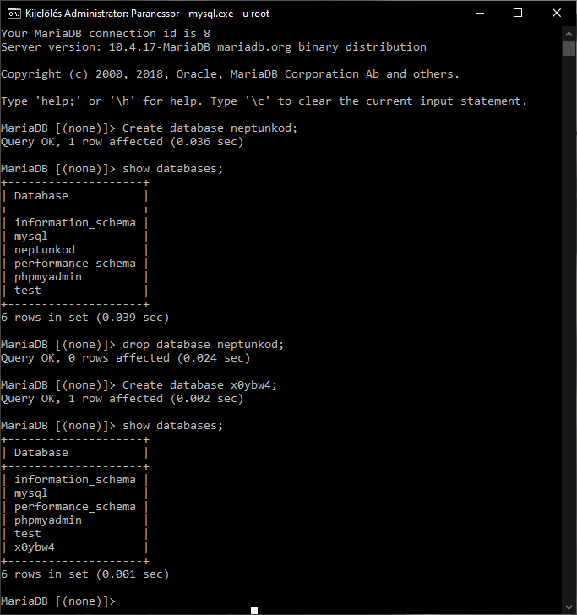

**b,feladat: mysql grafikus felület**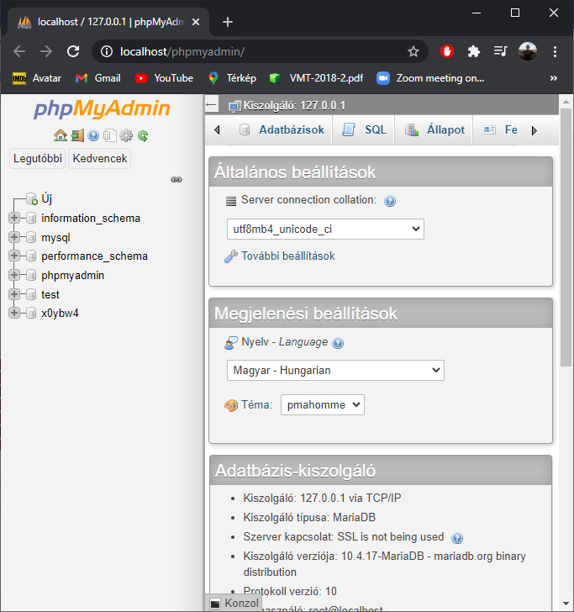

**2.a Szabályos weblap kialakítása**: *szabalyoshtml.html*

**2.b Szöveg formázás: Szövegformázás: sortörés, szóköz:** *weblaphtml.html*